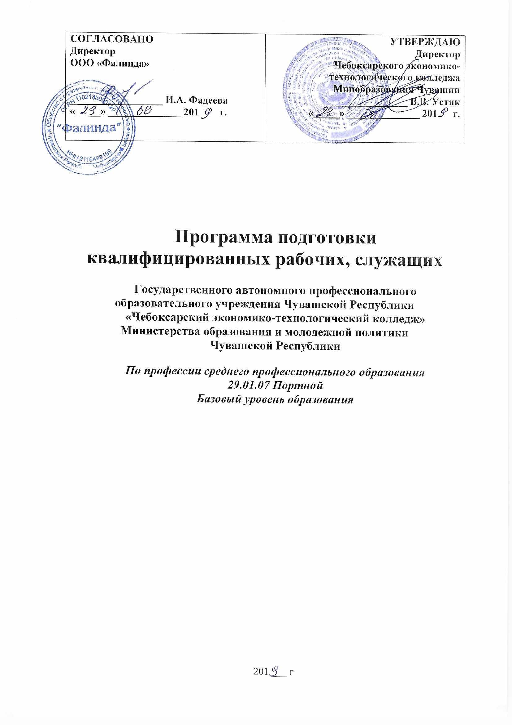
Программа подготовки квалифицированных рабочих, служащих Государственного автономного профессионального образовательного учреждения Чувашской Республики «Чебоксарский экономико-технологический колледж» Министерства образования и молодежной политики Чувашской Республики составлена на основе федерального государственного образовательного стандарта по профессии 29.01.07 «Портной».

СОДЕРЖАНИЕ
1. Общие положения
1.1. Нормативно-правовые основы разработки ППКРС
1.2. Нормативный срок освоения программы
2. Характеристика профессиональной деятельности выпускников и требования к результатам освоения ППКРС
2.1. Область и объекты профессиональной деятельности
2.2. Виды профессиональной деятельности и компетенции
2.3. Специальные требования
3. Документы, определяющие содержание и организацию образовательного процесса.
3.1. Учебный план
3.2. Календарный учебный график
3.3. Программы дисциплин общеобразовательной подготовки базового цикла
3.3.1. Программа «Русский язык»
3.3.2. Программа «Литература»
3.3.3. Программа «Иностранный язык»
3.3.4. Программа «История»
3.3.5. Программа «Естествознание»
3.3.6. Программа «Астрономия»
3.3.7. Программа «Основы безопасности жизнедеятельности»
3.3.8. Программа «Чувашская литература»
3.3.9. Программа «Физическая культура»
3.4. Программы дисциплин общеобразовательной подготовки профильного цикла
3.4.1. Программа «Математика»
3.4.2. Программа «Информатика»
3.4.3. Программа «Экономика»
3.5. Программы общепрофессиональных дисциплин
3.5.1. Программа дисциплины «Экономика организации»
3.5.2. Программа дисциплины «Основы деловой культуры»
3.5.3. Программа дисциплины «Основы материаловедения»
3.5.4. Программа дисциплины «Основы конструирования и моделирования одежды»
3.5.5. Программа дисциплины «Основы художественного проектирования одежды»
3.5.6. Программа дисциплины «Безопасность жизнедеятельности»
3.6. Программы профессиональных модулей
3.6.1. Программа профессионального модуля «Пошив швейных изделий по индивидуальным заказам»
3.6.2. Программа профессионального модуля «Дефектация швейных изделий»
3.6.3. Программа профессионального модуля «Ремонт и обновление швейных изделий»
3.7. Программа дисциплины «Физическая культура»
3.8. Программа производственной практики
3.8.1. Программа учебной практики
3.8.2. Программа производственной практики
4. Материально-техническое обеспечение реализации основной профессиональной образовательной программы
5. Оценка результатов освоения основной профессиональной образовательной программы
5.1. Контроль и оценка достижений обучающихся
5.2. Порядок выполнения и защиты выпускной квалификационной работы
5.3. Организация итоговой государственной аттестации выпускников
Приложения: Рабочие программы учебных дисциплин и профессиональных модулей.

1. Общие положения
1.1. Нормативно-правовые основы разработки основной профессиональной образовательной программы
Основная профессиональная образовательная программа – комплекс нормативно-методической документации, регламентирующий содержание, организацию и оценку качества подготовки обучающихся и выпускников по профессии 29.01.07 «Портной».
Нормативную правовую основу разработки основной профессиональной образовательной программы составляют:
– Федеральный закон от 29.12.2012 г. № 273-ФЗ «Об образовании в Российской Федерации»;
– Федеральный государственный образовательный стандарт (ФГОС) по профессии 29.01.07 Портной (утв. Приказом Минобрнауки РФ от 02.08.2013 № 770);
– Приказ Минобрнауки России от 17 мая 2012 г. № 413 «Об утверждении федерального государственного образовательного стандарта среднего общего образования» (с изменениями);
- Приказ Минобрнауки России N 885, Минпросвещения России N 390 от 05.08.2020 (ред. от 18.11.2020) «О практической подготовке обучающихся» (вместе с «Положением о практической подготовке обучающихся»);
- Приказ Минобрнауки России от 14.06.2013 N 464 (ред. от 28.08.2020) «Об утверждении Порядка организации и осуществления образовательной деятельности по образовательным программам среднего профессионального образования»;
- Приказ Минобрнауки России от 16.08.2013 N 968 (ред. от 10.11.2020) «Об утверждении Порядка проведения государственной итоговой аттестации по образовательным программам среднего профессионального образования»;
- Приказ Минпросвещения России от 02.09.2020 N 457 «Об утверждении Порядка приема на обучение по образовательным программам среднего профессионального образования».
1.2. Нормативный срок освоения программы
Нормативный срок освоения программы (базовой уровень образования) специальности 29.01.07 «Портной» при очной форме получения образования:
– на базе основного общего образования – 2 года 10 месяцев.
1.3. Практическая подготовка.
Образовательная деятельность в форме практической подготовки организована при реализации учебных предметов, дисциплин, профессиональных модулей и междисциплинарных курсов, практик, предусмотренных учебным планом, путем проведения практических занятий, лабораторных занятий (работ) и иных аналогичных видов учебной деятельности, предусматривающих участие студентов в выполнении отдельных элементов работ, связанных с будущей профессиональной деятельностью.
Практическая подготовка при проведении практики организуется путем непосредственного выполнения студентами определенных видов работ, связанных с будущей профессиональной деятельностью. Виды практики и способы ее проведения определяются образовательной программой. Реализация компонентов образовательной программы в форме практической подготовки может осуществляться непрерывно либо путем чередования с реализацией иных компонентов образовательной программы в соответствии с календарным учебным графиком и учебным планом.

2. Характеристика профессиональной деятельности выпускников и требования к результатам освоения ппкрс
2.1. Область и объекты профессиональной деятельности:
Область профессиональной деятельности выпускников: индивидуальный пошив швейных изделий, подготовка изделий к примеркам, ремонт и обновление изделий.

Объекты профессиональной деятельности выпускников:
- текстильные и прикладные материалы, фурнитура;
- полуфабрикаты и готовые изделия различных ассортиментных групп;
- техническая и технологическая документация;
- швейное оборудование, средства малой механизации и оборудование для влажно-тепловой обработки изделий;
- подсобные лекала и инструменты.
2.2. Виды профессиональной деятельности и компетенции
Виды профессиональной деятельности и профессиональные компетенции выпускника:
Обучающийся по профессии 29.01.03 Портной готовится к следующим видам деятельности:
- Пошив швейных изделий по индивидуальным заказам.
- Дефектация швейных изделий.
- Ремонт и обновление швейных изделий.
Выпускник, освоивший ППКРС, должен обладать профессиональными компетенциями, соответствующими видам деятельности:
Пошив швейных изделий по индивидуальным заказам.
ПК 1.1. Проверять наличие деталей кроя в соответствии с эскизом.
ПК 1.2. Определять свойства и качество материалов для изделий различных ассортиментных групп.
ПК 1.3. Обслуживать швейное оборудование и оборудование для влажно-тепловой обработки узлов и изделий.
ПК 1.4. Выполнять поэтапную обработку швейных изделий различного ассортимента на машинах или вручную с разделением труда и индивидуально.
ПК 1.5. Формировать объемную форму полуфабриката изделия с использованием оборудованием# для влажно-тепловой обработки.
ПК 1.6. Соблюдать правила безопасности труда.
ПК 1.7. Пользоваться технической, технологической и нормативной документацией.
Дефектация швейных изделий.
ПК 2.1. Выполнять поузловой контроль качества швейного изделия.
ПК 2.2. Определять причины возникновения дефектов при изготовлении изделий.
ПК 2.3. Предупреждать и устранять дефекты швейной обработки.
Ремонт и обновление швейных изделий.
ПК 3.1. Выявлять область и вид ремонта.
ПК 3.2. Подбирать материалы для ремонта.
ПК 3.3. Выполнять технологические операции по ремонту швейных изделий на оборудовании и вручную (мелкий и средний).
ПК 3.4. Соблюдать правила безопасности труда.
Общие компетенции выпускника
Выпускник, освоивший ППКРС, должен обладать общими компетенциями, включающими в себя способность:
ОК 1. Понимать сущность и социальную значимость будущей профессии, проявлять к ней устойчивый интерес.
ОК 2. Организовывать собственную деятельность, исходя из цели и способов ее достижения, определенных руководителем.
ОК 3. Анализировать рабочую ситуацию, осуществлять текущий и итоговый контроль, оценку и коррекцию собственной деятельности, нести ответственность за результаты своей работы.
ОК 4. Осуществлять поиск информации, необходимой для эффективного выполнения профессиональных задач.
ОК 5. Использовать информационно-коммуникационные технологии в профессиональной деятельности.
ОК 6. Работать в команде, эффективно общаться с коллегами, руководством, клиентами.
ОК 7. Исполнять воинскую обязанность, в том числе с применением полученных профессиональных знаний (для юношей).

2.3. Специальные требования

3. Документы, определяющие содержание и организацию образовательного процесса

3.1. Учебный план
3.2. Календарный учебный график
3.3. Программы дисциплин общеобразовательной подготовки базового цикла
3.3.1. Программа «Русский язык»
3.3.2. Программа «Литература»
3.3.3. Программа «Иностранный язык»
3.3.4. Программа «История»
3.3.5. Программа «Естествознание»
3.3.6. Программа «Астрономия»
3.3.7. Программа «Основы безопасности жизнедеятельности»
3.3.8. Программа «Чувашская литература»
3.3.9. Программа «Физическая культура»
3.4. Программы дисциплин общеобразовательной подготовки профильного цикла
3.4.1. Программа «Математика»
3.4.2. Программа «Информатика»
3.4.3. Программа «Экономика»
3.5. Программы общепрофессиональных дисциплин
3.5.1. Программа дисциплины «Экономика организации»
3.5.2. Программа дисциплины «Основы деловой культуры»
3.5.3. Программа дисциплины «Основы материаловедения»
3.5.4. Программа дисциплины «Основы конструирования и моделирования одежды»
3.5.5. Программа дисциплины «Основы художественного проектирования одежды»
3.5.6. Программа дисциплины «Безопасность жизнедеятельности»
3.6. Программы профессиональных модулей
3.6.1. Программа профессионального модуля «Пошив швейных изделий по индивидуальным заказам»
3.6.2. Программа профессионального модуля «Дефектация швейных изделий»
3.6.3. Программа профессионального модуля «Ремонт и обновление швейных изделий»
3.7. Программа производственной практики
3.9.1. Программа учебной практики
3.9.2. Программа производственной практики

4. Материально-техническое обеспечение реализации основной
профессиональной образовательной программы
№ п/п | Наименование
 | Кабинеты:
1. | Безопасности жизнедеятельности и охраны труда
2. | Экономики организации
3. | Деловой культуры
4. | Материаловедения
5. | Основы художественного проектирования
 | Мастерские:
1. | «Технологии моды»
2. | Швейная
 | Спортивный комплекс:
1. | Спортивный зал
2. | Открытый стадион широкого профиля с элементами полосы препятствий
3. | Стрелковый тир
 | Залы:
1. | Библиотека, читальный зал с выходом в сеть Интернет
2. | Актовый зал

5. Оценка результатов освоения ППКРС
5.1. Контроль и ОЦЕНКА ДОСТИЖЕНИЙ обучающихся
С целью контроля и оценки результатов подготовки и учета индивидуальных образовательных достижений обучающихся применяются:
- текущий контроль;
- промежуточная аттестация;
- государственная итоговая аттестация
Правила участия в контролирующих мероприятиях и критерии оценивания достижений обучающихся определяются Положением о контроле и оценке достижений студентов колледжа.
Текущий контроль
Текущий контроль результатов подготовки осуществляется преподавателем и/или обучающимся в процессе проведения практических занятий и лабораторных работ, а также выполнения домашних заданий или в режиме тренировочного тестирования в целях получения информации о:
- выполнении обучаемым требуемых действий в процессе учебной деятельности;
- правильности выполнения требуемых действий;
- соответствии формы действия данному этапу усвоения учебного материала;
- формировании действия с должной мерой обобщения, освоения (автоматизированности, быстроты выполнения и др.) и т.д.
Промежуточная аттестация
Итоговый контроль результатов подготовки обучающихся осуществляется преподавателем или комиссией в форме зачетов (дифференцированных зачетов) и/или экзаменов (комплексных экзаменов). В отдельных случаях допускается выведение итоговой семестровой оценки. Результаты контроля используются для оценки достижений обучающихся, определения рейтинга обучающегося руководителями структурных подразделений. Экзамен квалификационный проводится непосредственно после завершения освоения программы профессионального модуля. т. е после изучения междисциплинарных курсов и прохождения учебной и (или) производственной практики в составе профессионального модуля. Для проведения экзамена (квалификационного) по каждому профессиональному модулю назначается квалификационная комиссия на основе приказа по колледжу. Квалификационную комиссию возглавляет председатель из числа работодателей.
5.2. Организация государственной итоговой аттестации выпускников
Целью государственной итоговой аттестации является установление соответствия уровня и качества подготовки выпускника Федеральному государственному образовательному стандарту среднего профессионального образования. Выпускная квалификационная работа проводится в форме письменной и практической работы. Она призвана способствовать систематизации и закреплению полученных студентом знаний и умений. Защита выпускной квалификационной работы является аттестационным испытанием выпускников колледжа. Выпускная квалификационная работа должна иметь актуальность, новизну и практическую значимость и по возможности выполняться по предложениям (заказам) предприятий и организаций.
Объем времени на проведение итоговой государственной аттестации, сроки ее проведения – 2 недели.
Директор колледжа назначает руководителей выпускных практических квалификационных работ из числа преподавателей специальных дисциплин и других квалифицированных специалистов. Официальное закрепление тем выпускных практических квалификационных работ с указанием руководителей и сроков выполнения оформляются приказом директора колледжа.
По утвержденным темам руководитель выпускных практических квалификационных работ разрабатывает индивидуальные задания для каждого студента. Объем задания должен соответствовать времени, отводимому на выполнение выпускной практической квалификационной работы. Задания на выпускную практическую квалификационную работу оформляются на специальном бланке, подписываются руководителем работы и утверждаются заместителем директора по учебной работе. Индивидуальные задания выдаются каждому студенту-выпускнику. Задания на выпускную практическую квалификационную работу выдаются студенту не позднее, чем за две недели до начала производственной практики.
Программа государственной итоговой аттестации ежегодно утверждается директором колледжа. Темы выпускных практических квалификационных работ разрабатываются преподавателями специальных дисциплин колледжа совместно со специалистами предприятий или организаций, заинтересованных в разработке данных тем, рассматриваются и утверждаются цикловой комиссией дисциплин сферы услуг. Тема выпускной практической квалификационной работы может быть предложена студентом при условии обоснования им целесообразности ее разработки, а также другими преподавателями специальных и общепрофессиональных дисциплин. Студентам не разрешается выполнение выпускной практической квалификационной работы на одну тему по материалам одного предприятия. Темы выпускных практических квалификационных работ должны отвечать современным требованиям научно-технического прогресса, экономики, культуры, учитывать достижения передовых предприятий, быть актуальными для промышленности, целесообразными для дальнейшего использования в учебном процессе.
По завершении студентом выпускной практической квалификационной работы руководитель подписывает её и вместе со своим письменным отзывом передает в учебную часть. При составлении отзыва следует отметить актуальность темы для предприятия или колледжа, её практическое значение. Нужно указать, как дипломник справился с заданием, каковы общие результаты, может ли быть выпускная практическая квалификационная работа в целом или частично использована на производстве, в учебном процессе; дать оценку самостоятельности работы студента, его умению применять полученные знания для решения практических задач, дать оценку работе в целом.
Допуск студентов к выполнению выпускной квалификационной работы оформляется приказом директора колледжа. Письменная часть выпускной квалификационной работе проводится по расписанию, составленному за две недели до начала ГИА и утвержденному зам. директора по учебной работе. Защита выпускных практических квалификационных работ проводится на открытом заседании ГАК. Защиту выпускных практических квалификационных работ, имеющих практическое значение, рекомендуется проводить непосредственно на предприятиях, в соответствующих организациях, кабинетах ЧЭТК.
Для проведения итоговой государственной аттестации, проверки качества подготовки выпускаемых специалистов, присвоения им соответствующей квалификации создается Государственная аттестационная комиссия (ГАК). Состав ГАК утверждается приказом директора колледжа на один учебный год. Численность ГАК не должна составлять менее 5 человек. Председателем ГАК является представитель предприятия или отраслевого ведомства из числа высококвалифицированных специалистов. Членами комиссии являются: директор колледжа или его заместители (заместитель председателя ГАК), не более трёх преподавателей специальных дисциплин. Ответственный секретарь ГАК назначается директором колледжа из числа его работников.
Решение ГАК принимается на закрытом заседании простым большинством голосов членов комиссии, участвующих в заседании (при равном числе голосов голос председателя является решающим). Заседания государственной аттестационной комиссии протоколируются. Протоколы подписываются председателем и секретарем комиссии. Ведение протоколов осуществляется в прошнурованных книгах, листы которых пронумерованы. Книга протоколов ГАК хранится в делах колледжа в течение установленного срока. Решение ГАК о присвоении квалификации выпускникам, прошедшим итоговую государственную аттестацию и выдачи соответствующего документа об образовании, объявляется приказом директора колледжа.
Критерии оценки выпускных квалификационных работ.
При выведении оценки за выпускную квалификационную работу учитываются:
- оценка руководителя;
- качество защиты дипломника;
- ответы на поставленные вопросы.
Заключение государственной аттестационной комиссии производится после индивидуального обсуждения каждой выпускной квалификационной работы.

